附件2 编号：

辽宁杰出科技青年奖推荐表

人选姓名 刘路宽
工作单位 大连医科大学附属第一医院
推荐单位/提名专家 大连市干细胞与组织工程学会
学科类别 310基础医学

辽宁省科学技术协会印制
填表说明
1. 本表须用A4纸打印完成，可到辽宁省科协网站（www.lnast.net）下载。
2. 编号：由辽宁杰出科技青年奖评审机构填写。
3. 推荐单位：由市科协或省科协团体会员填写。
4. 学科类别：按照GB/13745《学科分类与代码》中的一级代码项填写。代码项如下：
110数学 340军事医学与特种医学 540纺织科学技术
120信息科学与系统科学 350药学 550食品科学技术
130力学 360中医学与中药学 560土木建筑工程
140物理学 410工程与技术科学基础学科 570水利工程
150化学 420测绘科学技术 580交通运输工程
160天文学 430材料科学 590航空、航天科学技术
170地球科学 440矿山工程技术 610环境科学技术
180生物学 450冶金工程技术 620安全科学技术
210农学 460机械工程 630管理学
220林学 470动力与电气工程 790经济学
230畜牧、兽医科学 480能源科学技术 870图书馆、情报与文献学
240水产学 490核科学技术 890体育科学
310基础医学 510电子、通信与自动控制技术 910统计学
320临床医学 520计算机科学技术
330预防医学与卫生学 530化学工程
5. 社会职务：指担任市级以上人大代表、政协委员、党代会代表及以上职务。
6. 被推荐人所在单位意见：填写被推荐人政治表现、廉洁自律、道德品行等方面的简要评语。

一、基本情况
姓 名 |  | 刘路宽 | 性 别 | 男 | 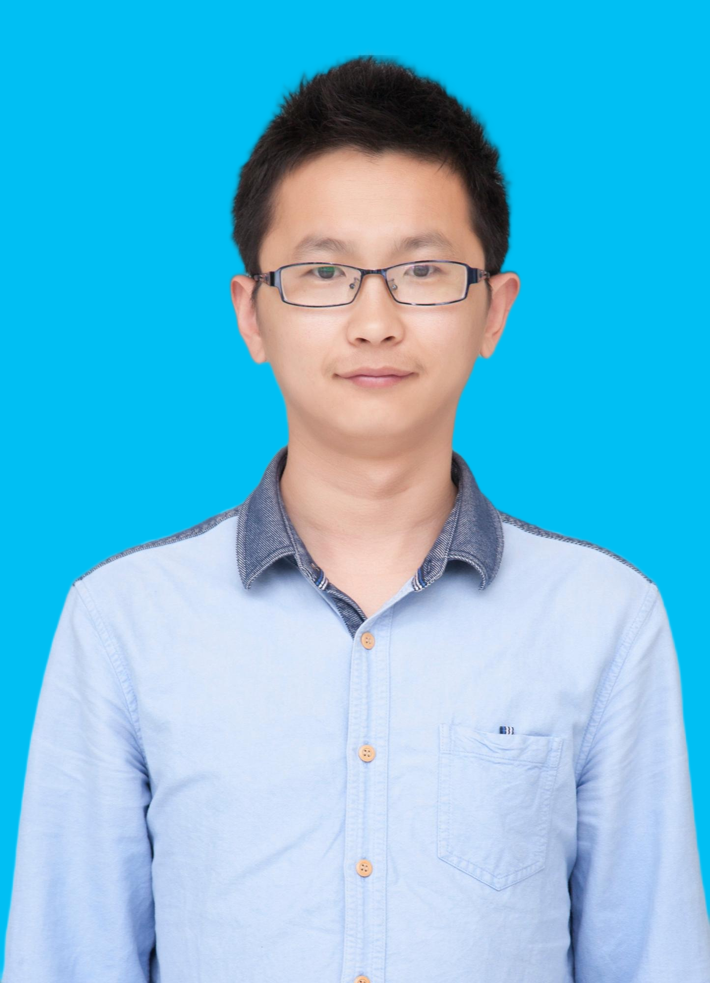
民 族 |  | 汉族 | 党 派 | 中共党员
出生日期 |  | 1986.12.29 | 手机号码 | 18098874434
E-mail |  | lukuanliu@163.com | 学科类别 | 310基础医学
专业技术职务 |  | 副研究员 | 行政职务 | 无
专业或专长 |  | 生物分离分析与干细胞组织损伤修复基础与转化
工作单位全称 |  | 大连医科大学附属第一医院
身份证号码 |  | 410621198612292559
单位通讯地址邮编 |  | 大连市中山路222号 |  |  | 1 | 1 | 6 | 0 | 1 | 1
社会职务 | 无
国内外学术  组织任职情况 | 中华医学会组织修复与再生分会青年委员  《iMeta》青年编委
本人简历（从大专或大学填起） | 起止年月 |  | 在何单位（学校）任何职（读何专业）
本人简历（从大专或大学填起） | 2007.9-2011.6 |  | 吉林师范大学 地理科学
本人简历（从大专或大学填起） | 2011.9-2014.6 |  | 江苏大学 环境科学
本人简历（从大专或大学填起） | 2014.9-2019.4 |  | 中国科学院大学和大连理工大学联合培养 分析化学
本人简历（从大专或大学填起） | 2019.2-2021.11 |  | 大连医科大学附属第一医院 助理研究员
本人简历（从大专或大学填起） | 2021.11-至今 |  | 大连医科大学附属第一医院 副研究员
二、主要科学技术成就和贡献
本栏目是评价被推荐人的重要依据。应详实、准确、客观地填写。限2000字以内。

刘路宽同志，理学博士，中共党员，现任大连医科大学附属第一医院副研究员、硕士生导师。作为大连市本地全职高层次人才、大连市全职引进城市发展紧缺人才，他长期致力于干细胞与中医药新技术开发与临床转化工作，在创面修复、干细胞应用及中医药现代化等领域取得了多项创新性成果，为生物医药产业发展与临床诊疗水平提升作出了积极贡献。

在学术背景方面，刘路宽同志具有扎实的专业基础和丰富的科研经历。他博士毕业于中国科学院大学和大连理工大学，师从张玉奎院士、彭孝军院士和张丽华研究员。2019年入职大连医科大学附属第一医院干细胞临床研究机构，历任助理研究员、副研究员。

在科研项目方面，刘路宽同志展现出较强的科研组织能力与创新领导力，先后主持多项国家级、省部级重要科研项目。其中，国家自然科学基金项目“基于空间限域和膜亲和配基协同效应的外泌体印迹材料的制备及其在蛋白质组学研究中的应用”，针对当前外泌体富集方法纯度和回收率低的问题，发展了基于替代模板外泌体印迹技术和基于渗透压驱动的顺序浓缩-富集策略的高效外泌体分离策略，实现了外泌体的捕获、高纯度和高回收率富集分析。此外，他还积极推动学科交叉融合，作为项目负责人主持医工联合创新基金项目“临床级脐带间充质干细胞来源细胞外囊泡标准化技术评价体系的建立”。通过有效整合医学与工程技术资源，为推进干细胞来源的细胞外囊泡的临床转化应用提供重要技术支撑和基础数据，为我国干细胞来源囊泡转化研究提供坚实的保障。这些项目的顺利实施，充分体现了他在跨学科融合、科研团队管理方面的突出能力。

在学术研究方面，刘路宽同志成果丰硕。针对临床靶标丰度极低、中医药药效机制不清、干细胞临床应用缺乏质量控制标准等问题，创新性发展基于仿生识别的复杂生物样品分离分析新技术，系统阐释干细胞与中医药新技术开发及临床应用价值。他累计发表高水平论文35篇，其中以第一作者或通讯作者身份在国际国内权威期刊发表论文15篇(中科院一区IF≥10以上5篇)，科研成果获得多项权威认可，先后荣获中国医院协会科技创新奖和华夏医学科技奖科学技术二等奖。

在知识产权与成果转化方面，刘路宽同志积极推动技术创新与临床应用衔接。作为主要发明人，他累计申请国家专利10项，其中已授权5项，专利技术涵盖复杂生物样品分离分析、干细胞囊泡和中医药新剂型研发等关键领域。他牵头建立创面修复干细胞与中医药产品中试生产线，实现了从实验室到产业化的跨越，研发成果成功获得医疗器械产品备案3项、生产备案1项，为相关疾病的临床治疗提供了实用化产品，有力推动了辽宁省生物医药产业的创新发展。

在平台建设与成果推广方面，刘路宽同志在多个领域主动作为、成效显著。他牵头建设临床质谱检测平台，为疾病诊断、药物研发提供了精准化技术支撑。作为大连市正大海洋生物有限公司专家工作站专家团队成员，他深度参与企业技术创新与产品研发，助力企业攻克海洋生物相关生物医药产品研发中的关键技术瓶颈。成果推广方面，他在第53届高效液相分离及相关技术国际研讨会等国际国内学术会议上多次作专题报告，分享干细胞与中医药领域的创新成果；受邀参加东北亚国际银发经济博览会等行业展会，推动科研成果与市场需求精准对接。作为中级技术经济人，他充分发挥专业优势，搭建了基础研究与产业应用之间的沟通桥梁。

在人才培养方面，刘路宽同志始终秉持“因材施教、知行合一”的育人理念，用心培育青年科研人才。他既注重专业知识传授与实验技能训练，更重视科学思维与创新精神培养，引导学生立足临床需求开展研究。近年来，作为主要完成人，他指导学生团队荣获“互联网+”大学生创新创业大赛辽宁省金奖，全国铜奖；指导硕博士研究生发表中科院一区（IF≥10）高水平论文多篇。此外，他还协助指导其他科室研究生开展跨学科研究，为医院培养了一批具备创新潜力与实践能力的青年科研骨干。

在学术服务与社会工作方面，刘路宽同志主动承担行业责任与社会责任。学术服务方面，他担任中华医学会组织修复与再生分会青年委员、《iMeta》青年编委（IF=33.2），积极参与学术交流与学科建设；社会服务方面，他担任科普中国科技/科普专家，通过多种形式开展生物医药科普宣传，提升公众健康认知水平。

在思想政治方面，刘路宽同志始终高标准严格要求自己，坚持正确的政治方向，认真学习贯彻党的路线方针政策。他获评2019-2021年度大连医科大学优秀共产党员，在工作中发挥先锋模范作用。在新冠疫情期间，他充分发挥党员先锋模范作用，多次参与核酸检测等工作，展现了科研工作者的社会责任感。

综上所述，刘路宽同志在干细胞与中医药交叉领域构建了“基础研究-技术研发-成果转化-人才培养”的完整创新体系。他的研究工作既深化了对干细胞与中医药协同的科学认知，又为临床诊疗提供了实用技术与产品；其治学态度和科研精神，充分展现了一名优秀科技工作者综合素养，为我国生物医药事业与区域健康产业发展作出了积极贡献。

三、重要科技奖项和荣誉称号情况（限填8项以内。同一成果及相关科技奖项，只填写一项最高奖项。请在“基本信息”栏内按顺序填写奖项或荣誉称号名称，排名，获奖年份，证书号码，主要合作者）
序号 | 基本信息 | 本人作用和主要贡献（限100字）
1 | 大连市本地全职高层次人才，青年才俊，2019年
2 | 大连市全职引进城市发展紧缺人才，2019年
3 | 华夏医学科技奖科学技术二等奖，排名第十，2025，刘晶，李忠海，王亮 | 干细胞囊泡分离分析新技术新方法的建立，提供学术成果
4 | 中国医院协会科技创新奖，排名第十四，2019，刘晶，李忠海，王亮 | 干细胞囊泡指控体系的建立，提供学术成果

四、获重大人才培养奖励计划、基金资助项目情况（限填5项内）
序号 | 年度 | 项目名称
1 | 国家自然科学基金项目（22004012） | 基于空间限域和膜亲和配基协同效应的外泌体印迹材料的制备及其在蛋白质组学研究中的应用
2 | 辽宁省科技计划项目（2020-BS-190） | 基于替代模板印迹技术的人工抗体研究及其在外泌体蛋白质组分析中的应用
3 | 大医一院与大连化物所医工合作联合基金重点项目（DMU-1&DICP UN202204） | 临床级脐带间充质干细胞来源细胞外囊泡标准化技术评价体系的建立

五、发表论文和专著情况（限填有代表性的论文和著作10篇（册）以内。请在“基本信息”栏内按顺序填写论文/著作名称，年份，本人排名，主要合作者，发表刊物或出版社名称）
序号 | 基本信息 | 本人作用和主要贡献（限100字）
1 | Bioactivity and multi-omics profiling of purslane-derived nanovesicles with therapeutic implications in diabetic wounds，2025，通讯作者，主要合作者，刘晶，Journal of Advanced Research | IF=13，中科院1区，通讯作者  主要负责课题设计、实验数据收集、论文撰写、经费支出
2 | Mitochondria-Enriched Nanovesicles: A Novel Approach for Treating Radiation-Induced Skin Injury，2025，通讯作者，主要合作者，刘晶，Materials Today Bio | IF=10.2，中科院1区，通讯作者  主要负责课题设计、实验数据收集、论文撰写、经费支出
3 | Bio-imprinted materials towards artificial antibodies: Technique, application and perspective，2025，第一作者，主要合作者，张丽华，杨开广，刘晶，TrAC Trends in Analytical Chemistry | IF=12，中科院1区，第一作者  主要负责课题设计，论文撰写
4 | Ion osmolarity-driven sequential concentration-enrichment for the scale-up isolation of extracellular vesicles，2024，通讯作者，主要合作者，刘晶，Journal of Nanobiotechnology | IF=10.6，中科院1区，通讯作者  主要负责课题设计、实验数据收集、论文撰写、经费支出
5 | Antibody-Free Hydrogel with the Synergistic Effect of Cell Imprinting and Boronate Affinity: Towards the Selective Capture and Release of Undamaged Circulating Tumor Cells，2020，第一作者，主要合作者，张丽华，杨开广，Small | IF=13.28，中科院1区，第一作者  主要负责课题设计、实验数据收集、论文撰写
6 | An artificial antibody for exosome capture by dull template imprinting technology，2022，第一作者，主要合作者，张丽华，杨开广，Journal of Materials Chemistry B | IF=7.57，中科院2区，第一作者  主要负责课题设计、实验数据收集、论文撰写
7 | Artificial Antibody with Site-Enhanced Multivalent Aptamers for Specific Capture of Circulating Tumor Cells，2019，第一作者，主要合作者，张丽华，杨开广，Analytical Chemistry | IF=6.042，中科院1区，第一作者  主要负责课题设计、实验数据收集、论文撰写
8 | Aptamer-immobilized open tubular capillary column to capture circulating tumor cells for proteome analysis，2017，第一作者，主要合作者，张丽华，杨开广，Talanta | IF=4.916，中科院1区，第一作者  主要负责课题设计、实验数据收集、论文撰写
9 | Multi-omics profiling identifies berberine and salidroside as potential immunoregulatory compounds in radiation-induced skin injury，2025，通讯作者，主要合作者，刘晶，Frontiers in Immunology | IF=5.9，中科院2区，通讯作者  主要负责课题设计、实验数据收集、论文撰写
10 | Protein-imprinted material for the treatment of antibiotic-resistant bacteria，2016，第一作者，主要合作者，张丽华，杨开广，Science Bulletin | IF=6.277，中科院1区，第一作者  主要负责课题设计、论文撰写

六、参与重大工程技术项目情况
项目名称 | 项目委托单位 | 本人参与情况 | 经济效益（万元）

七、发明专利情况、科技成果应用情况或技术推广情况（请按顺序填写实施的发明专利名称，批准年份，专利号，发明人，排名，主要合作者，本人在专利发明和实施中的主要贡献。技术实践类、普及推广类请附有关证明材料。如无证明材料则视为未实施。）
（一）发明专利
- 用于特异性识别外泌体的替代模板印迹聚合物及其应用，2019，ZL201911228901.5，张丽华，刘路宽，杨开广，李欣蔚，高航，梁振，张玉奎。排名第二，主要贡献：实验设计及专利撰写。已授权
- 一种用于特异性识别肿瘤细胞的多重作用印迹材料及其制备和应用，2017，ZL201711337444.4，张丽华，刘路宽，杨开广，李潇，高航，张玉奎，排名第二，主要贡献：实验设计及专利撰写。已授权
- 一种用于特异性识别细胞的印迹材料及其制备和应用，2015，ZL201510726565.2，张丽华，刘路宽，杨开广，李森武，张玉奎，排名第二，主要贡献：实验设计及专利撰写。已授权
- 一种乙酰葡萄糖胺印迹材料及其用于乙酰葡萄糖胺及乙酰葡萄糖胺修饰肽段的识别，2017，ZL201711035056.0，张丽华，李森武，杨开广，邵文亚，刘路宽，高航，张玉奎，排名第五，主要贡献：实验实施。已授权
- 一种固定化金属离子亲和色谱材料及其制备和应用，2015，ZL201510725879.0，张丽华，李森武，杨开广，赵宝锋，李潇，刘路宽，陈远波，张玉奎，排名第六，主要贡献：实验实施。已授权
- 一种细胞外囊泡的富集方法，2024，CN202410454415.X，刘晶，刘路宽，王立志，夏俊豪，排名第二，主要贡献：实验设计及专利撰写。
- 一种靶向修复线粒体功能障碍和清除氧化应激的富含线粒体蛋白的细胞来源人工纳米囊泡的制备方法及其应用，2025，202511434829.7，刘晶，夏俊豪，王枫雅，刘路宽，朱梦茹，排名第四，主要贡献：实验设计及专利撰写。
- 一种增强抗炎和抗氧化能力的富含活性成分马齿苋囊泡及其在皮肤伤口愈合中的应用，2025，202511442750.9，刘晶，王枫雅，刘路宽，宋阳，排名第三，主要贡献：实验设计及专利撰写。
- 一种预防和修复皮肤损伤的组合物及其制备方法与应用，2020，CN202010153631.2，刘晶，刘路宽，王立志，夏俊豪，排名第二，主要贡献：实验设计及专利撰写。
- 一种含茶多酚和干细胞活性成分的祛斑修复组合物及其制备方法与应用，2020，CN202011192891.7，刘晶，夏俊豪，刘路宽，排名第三，主要贡献：实验设计及专利撰写。
- 转化产品
- 导光凝胶，辽大械备20220040，主要贡献：产品开发与申报。
- 医用退热凝胶，辽大械备20220041，主要贡献：产品开发与申报。
- 医用退热凝胶，辽大械备20220041，主要贡献：产品开发与申报。
- 辽连食药监械生产备20220006号，主要贡献：产品开发与申报。

八、简要事迹（宣传用，不超过300字）

刘路宽同志，理学博士，中共党员，硕士生导师，副研究员，大连市本地全职高层次人才和引进城市发展紧缺人才。中华医学会组织修复与再生分会青年委员，大连干细胞与中医药协同创新示范中心副主任。他长期从事干细胞与中医药新技术开发与临床转化。在基础研究方面，他先后主持国家及省级科研项目，并作为负责人承担“医工合作”项目，致力解决临床诊疗难题。获华夏医学科技奖科学技术二等奖，中国医院协会科技创新奖。发表高水平论文35篇，其中第一作者或通讯作者论文15篇，申请专利10项，已授权5项。在成果转化方面，建立创面修复产品中试生产线，研发成果获得医疗器械产品备案3项和生产备案1项，为辽宁省生物医药发展做出积极贡献。
声  明 | 本人对以上内容及全部附件材料进行了审查，对其客观性和真实性负责。  被推荐人签名： 年 月 日

九、推荐意见
被推荐人工作单位意 见 |  | 负责人签字： 单位公章： 年 月 日
推荐单位意 见  （由市科协或省科协团体会员填写） |  | 负责人签字： 单位公章： 年 月 日
提名专家（专家提名渠道填写） | 姓 名 |  |  | 专业技术职务
提名专家（专家提名渠道填写） | 手 机 |  |  | 电子邮箱
提名专家（专家提名渠道填写） | 单位及职务
提名专家（专家提名渠道填写） | 专业领域
提 名  意 见 | 提名专家签字：  年 月 日

十、评审意见（以下由省评审机构填写）
专家评审组意 见 | 组长签字： 年 月 日
评审专班  意 见 | 主任签字： 单位公章： 年 月 日

